# Bài 1: Khái quát về trao đổi chất Và chuyển hoá năng lượng ở sinh vật

**Giải SBT Sinh học 11 Bài 1: Khái quát về trao đổi chất Và chuyển hoá năng lượng ở sinh vật**  
**Bài 1.1 trang 4 SBT Sinh học 11**: Có bao nhiêu phát biểu sau đây là đúng khi nói về vai trò của trao đổi chất và chuyển hoá năng lượng đối với sinh vật?  
(1) Cung cấp nguyên vật liệu cho sự hình thành chất sống, cấu tạo nên tế bào, mô, cơ quan, hệ cơ quan và cơ thể sinh vật.  
(2) Cung cấp năng lượng cho các hoạt động sống của sinh vật như vận động, cảm ứng, sinh trưởng và phát triển, sinh sản,...  
(3) Bài tiết các chất dư thừa, chất độc hại ra ngoài môi trường.  
(4) Cung cấp nguyên liệu và nhiệt năng để duy trì các hoạt động sống của tế bào và cơ thể.  
A. 1.  
B. 2.  
C. 3.  
D. 4.  
**Lời giải:**  
**Đáp án đúng là: C**  
Các phát biểu đúng là: (1), (2), (3).  
Trao đổi chất và chuyển hoá năng lượng có vai trò quan trọng đối với mọi hoạt động của cơ thể sống, đảm bảo cho sinh vật tồn tại và phát triển:  
- Cung cấp nguyên vật liệu cho sự hình thành chất sống, cấu tạo nên tế bào, mô, cơ quan, hệ cơ quan và cơ thể sinh vật.  
- Cung cấp năng lượng cho các hoạt động sống của sinh vật như vận động, cảm ứng, sinh trưởng và phát triển, sinh sản,...  
- Bài tiết các chất dư thừa, chất độc hại ra ngoài môi trường.  
**Bài 1.2 trang 4 SBT Sinh học 11**: Hãy xác định những dấu hiệu đặc trưng của trao đổi chất và chuyển hoá năng lượng ở sinh vật.  
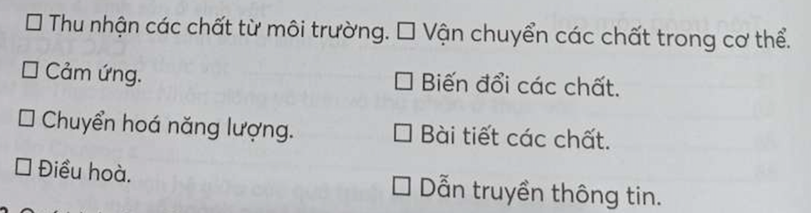  
**Lời giải:**  
Các dấu hiệu đặc trưng của trao đổi chất và chuyển hoá năng lượng ở sinh vật gồm: thu nhận các chất từ môi trường và vận chuyển các chất trong cơ thể, biến đổi các chất và chuyển hoá năng lượng, bài tiết các chất ra môi trường, điều hoà.  
**Bài 1.3 trang 4 SBT Sinh học 11**: Quá trình chuyển hoá năng lượng trong sinh giới bao gồm mấy giai đoạn?  
A. 1.  
B. 2.  
C. 3.  
D. 4.  
**Lời giải:**  
**Đáp án đúng là: C**  
Quá trình chuyển hoá năng lượng trong sinh giới bao gồm 3 giai đoạn: giai đoạn tổng hợp, giai đoạn phân giải và giai đoạn huy động năng lượng.  
**Bài 1.4 trang 5 SBT Sinh học 11**: Năng lượng tích luỹ trong ATP được cung cấp cho các quá trình sinh lí của cơ thể thuộc giai đoạn nào?  
A. Giai đoạn tổng hợp.  
B. Giai đoạn phân giải.  
C. Giai đoạn huy động năng lượng.  
D. Giai đoạn chuyển hóa.  
**Lời giải:**  
**Đáp án đúng là: C**  
Trong giai đoạn huy động năng lượng, năng lượng tích luỹ trong ATP được huy động tham gia vào các quá trình sinh lí như trao đổi chất, vận động, cảm ứng, sinh trưởng, phát triển, sinh sản,… của cơ thể.  
**Bài 1.5 trang 5 SBT Sinh học 11**: Sinh vật có thể tiến hành trao đổi chất và chuyển hoá năng lượng theo bao nhiêu phương thức sau đây?  
(1) Quang dị dưỡng  
(2) Hoá tự dưỡng  
(3) Quang tự dưỡng  
(4) Hoá dị dưỡng  
(5) Oxi hoá khử  
(6) Đồng hoá  
(7) Dị hoá  
A. 3.  
B. 4.  
C. 5.  
D. 6.  
**Lời giải:**  
**Đáp án đúng là: B**  
Sinh vật có thể tiến hành trao đổi chất và chuyển hoá năng lượng theo 4 phương thức là:  
(1) Quang dị dưỡng: sử dụng nguồn năng lượng từ ánh sáng và nguồn carbon là chất hữu cơ.  
(2) Hoá tự dưỡng: sử dụng nguồn năng lượng từ quá trình oxi hoá khử các hợp chất vô cơ và nguồn carbon là CO2.  
(3) Quang tự dưỡng: sử dụng nguồn năng lượng từ ánh sáng và nguồn carbon là CO2. (4) Hoá dị dưỡng: sử dụng nguồn năng lượng và nguồn carbon là chất hữu cơ.  
**Bài 1.6 trang 5 SBT Sinh học 11**: Hãy giải thích vì sao trao đổi chất luôn gắn liền với chuyển hoá năng lượng. Cho ví dụ chứng minh thông qua cách sử dụng thực phẩm của con người vào mùa hè và mùa đông.  
**Lời giải:**  
- Trao đổi chất luôn gắn liền với chuyển hoá năng lượng vì: Năng lượng dưới dạng hoá năng được tích luỹ trong các liên kết hoá học của các chất. Khi hấp thụ các chất vào cơ thể sẽ xảy ra quá trình phân giải làm đứt gãy các liên kết, giải phóng năng lượng. Khi tổng hợp các chất mới cho cơ thể, muốn tạo thành các chất phải tạo ra các liên kết, đòi hỏi huy động năng lượng.  
- Ví dụ: Vào mùa đông, người ta sử dụng các thực phẩm giàu năng lượng (chất béo) để giúp cơ thể chống lại cái rét. Vào mùa hè, người ta thường ăn các thực phẩm tươi mát, ít năng lượng, giàu vitamin (rau, quả,...) để giúp cơ thể giải nhiệt.  
**Bài 1.7 trang 5 SBT Sinh học 11**: Chứng minh rằng mọi hoạt động của sinh vật đều xảy ra trên cơ sở trao đổi chất và chuyển hoá năng lượng.  
**Lời giải:**  
Mọi hoạt động của sinh vật đều xảy ra trên cơ sở trao đổi chất và chuyển hoá năng lượng vì:  
- Trao đổi chất luôn gắn liền với chuyển hoá năng lượng, được thực hiện ở các tế bào cũng như ở cấp độ cơ thể.  
- Thông qua trao đổi chất, năng lượng được giải phóng, tích luỹ và huy động để cung cấp cho các hoạt động của tế bào và cơ thể.  
- Trao đổi chất và chuyển hoá năng lượng trong tế bào là nền tảng để trao đổi chất và chuyển hoá năng lượng xảy ra ở cấp độ cơ thể với môi trường bên ngoài.  
**Xem thêm lời giải SBT Sinh học 11 sách Chân trời sáng tạo hay, chi tiết khác:**  
Bài 2: Trao đổi nước và khoáng ở thực vật  
Bài 3: Thực hành: Thí nghiệm trao đổi nước ở thực vật và trồng cây bằng thuỷ canh, khí canh  
Bài 4: Quang hợp ở thực vật  
Bài 5: Thực hành: Quan sát lục lạp và tách chiết sắc tố; chứng minh sự hình thành sản phẩm quang hợp  
Bài 6: Hô hấp ở thực vật